https://sede.agenciatributaria.gob.es/
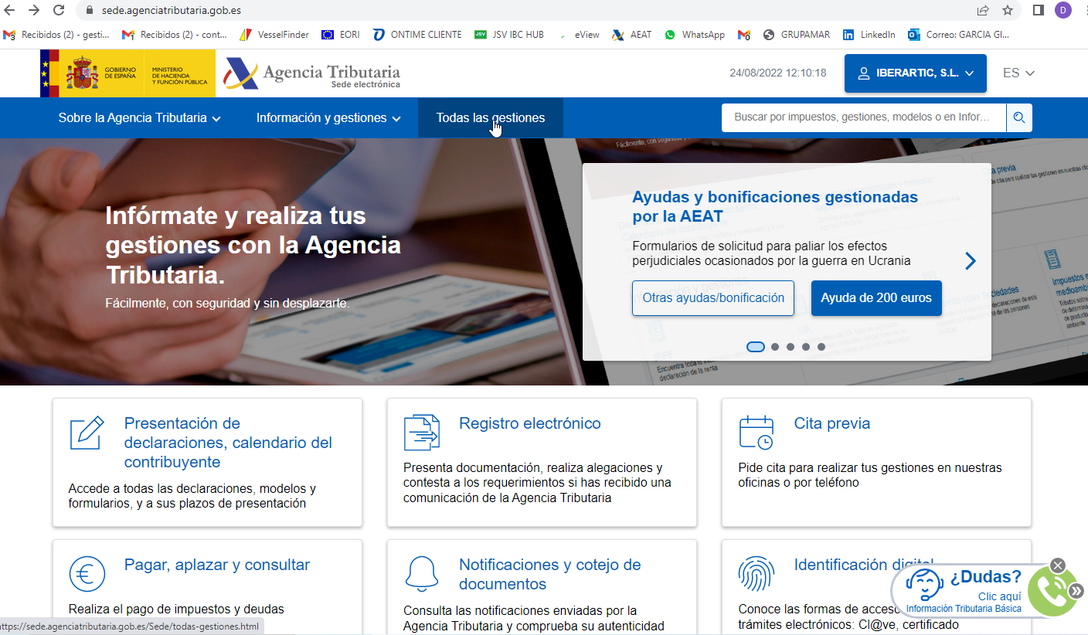
PASO 1: PINCHAR TODAS LAS GESTIONES
PASO 2 PINCHAR OTROS SERVICIOS

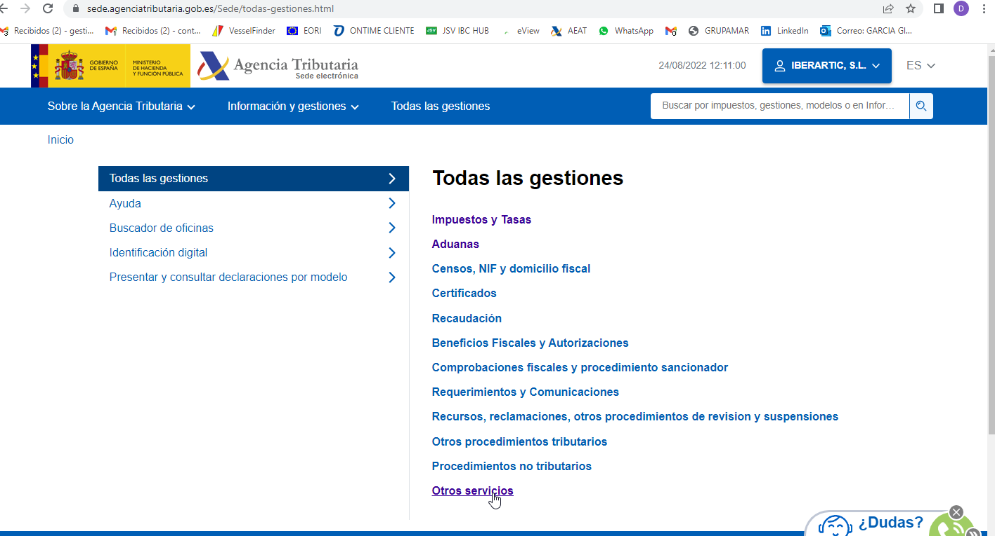
PASO 2: PINCHAR EN OTROS SERVICIOS

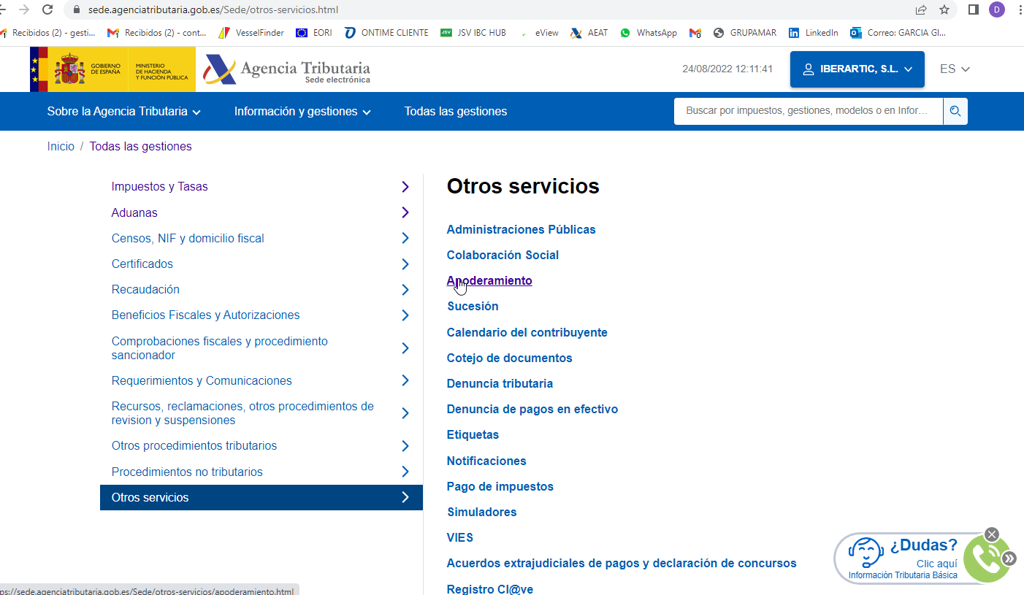
PASO 3: PINCHAR EN APODERAMIENTO

PASO 4: PINCHAR EN AUTORIZACION DE DESPACHO ADUANERO
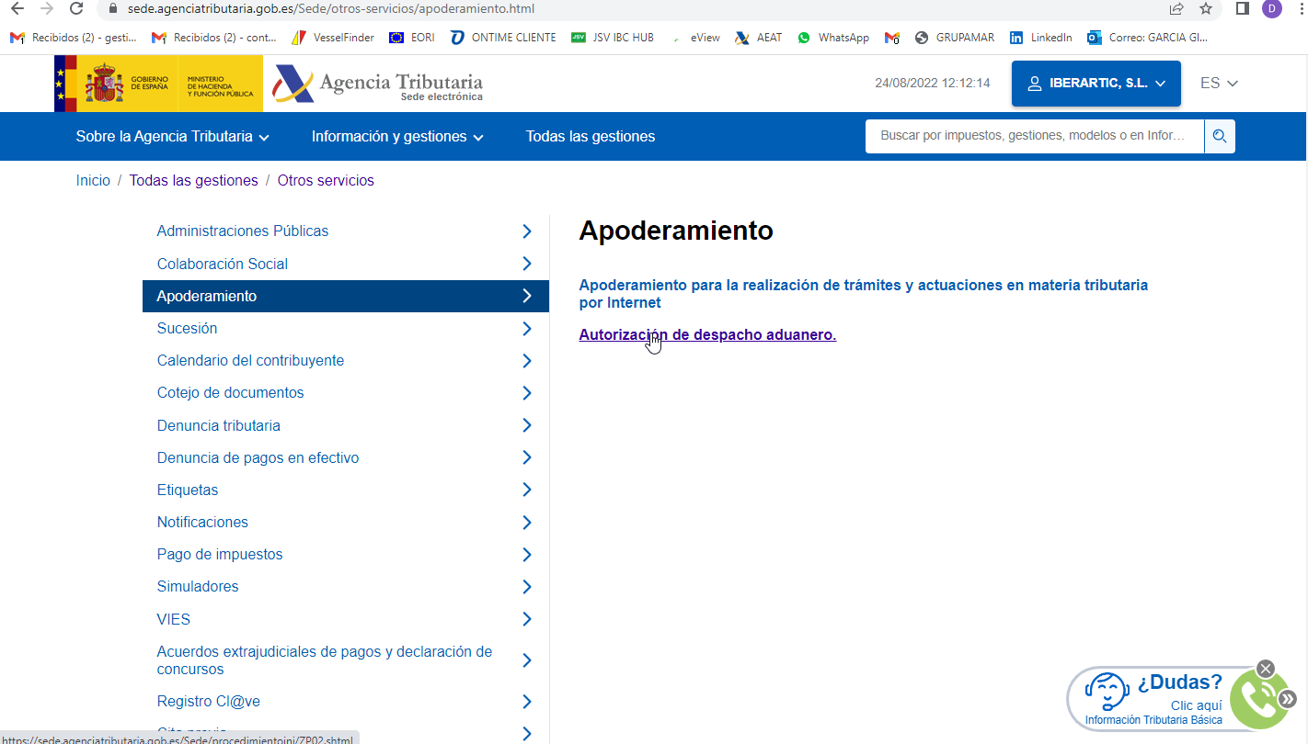

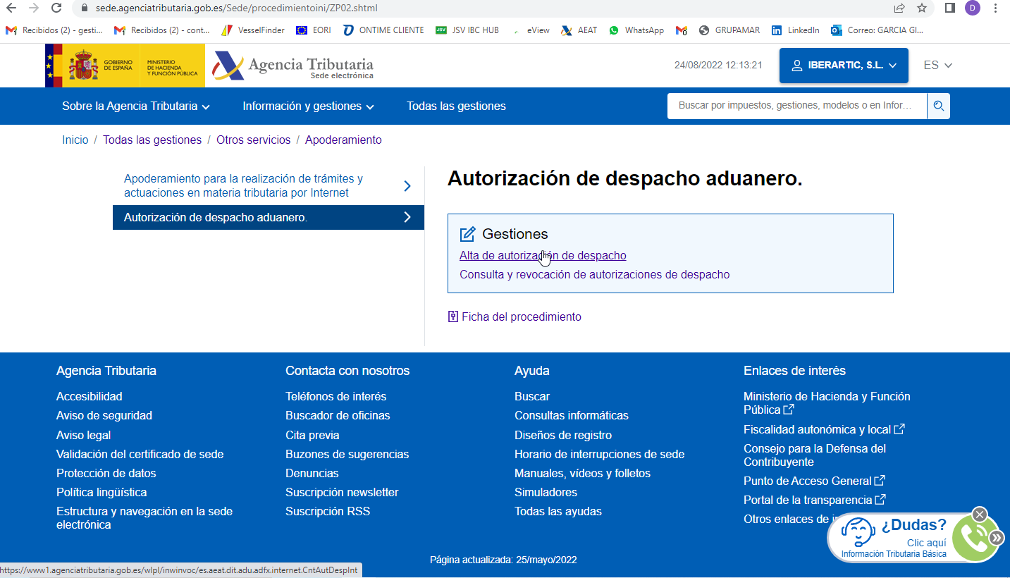
PASO 5: PINCHAR EN ALTA DE AUTORIZACION DE DESPACHO

PASO 6: - PONER EL CIF/DNI DE LA EMPRESA O PARTICULAR SEGÚN EL CASO EN LA CASILLA NIF OPERADOR
- PONER EL NOMBRE EN CASILLA NOMBRE/RAZON SOCIA AUTORIZADO
- INDICAR LA FECHA DE INICIO
- PARA EL RESTO DE DATOS PONGAN LOS QUE YA LES INDICAMOS EN CIRCULO.

